**聚合数据 API调用流程**

**一、帐号的注册**

1. **进入注册页**

在浏览器地址栏中输入：【[www.juhe.cn](http://www.juhe.cn)】[点](http://www.juhe.cn/)击回车进入聚合数据首页，点击【注册】按钮，进入注册界面，填入手机号进行免费注册。

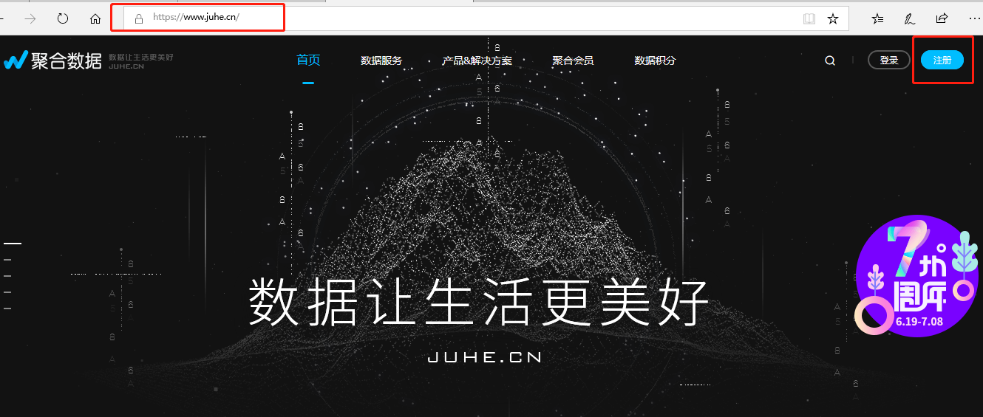

1. **填写注册资料并注册**

填入用户名-创建一个密码-填入常用手机号码-获取验证码并填入-点击【立即注册】。

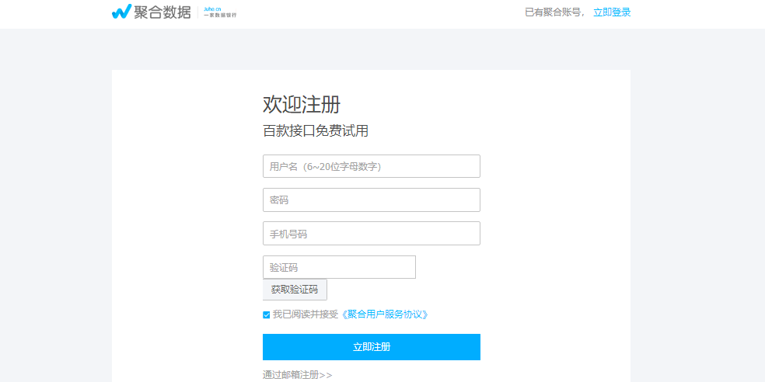

**3.完成注册**

注册完成后会跳转注册成功页面，提示您注册成功。

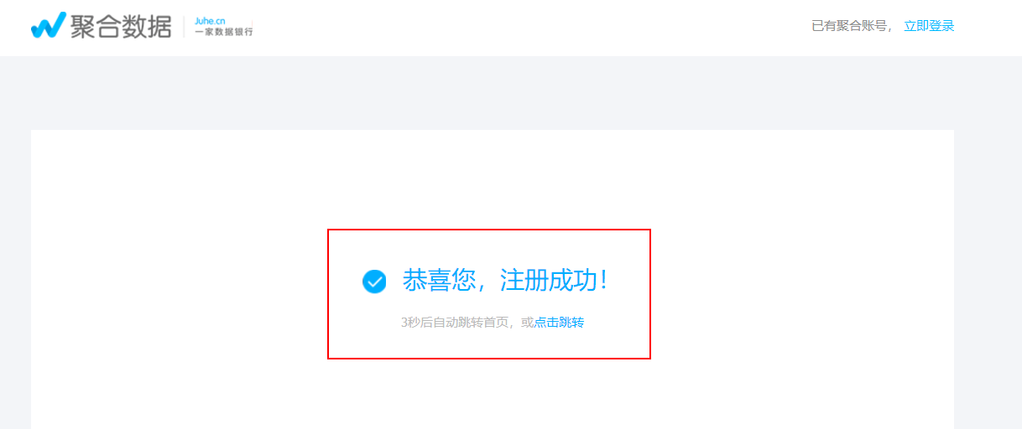

备注：注册完成了，需要将您的用户名发给商务经理，商务经理安排相关的报价/合同文本等，进行商务沟通。

**二、实名认证（需要分清个人认证和企业认证）**

备注：个人认证和企业认证一定要搞清楚，如果是企业对公打款请一定做企业认证。个人认证的客户，必须用实名认证的银行户名打款到聚合平台，切记。

回到聚合首页-点击【亲，请登陆】，输入您刚才已经注册的用户名和密码，点击【登录】

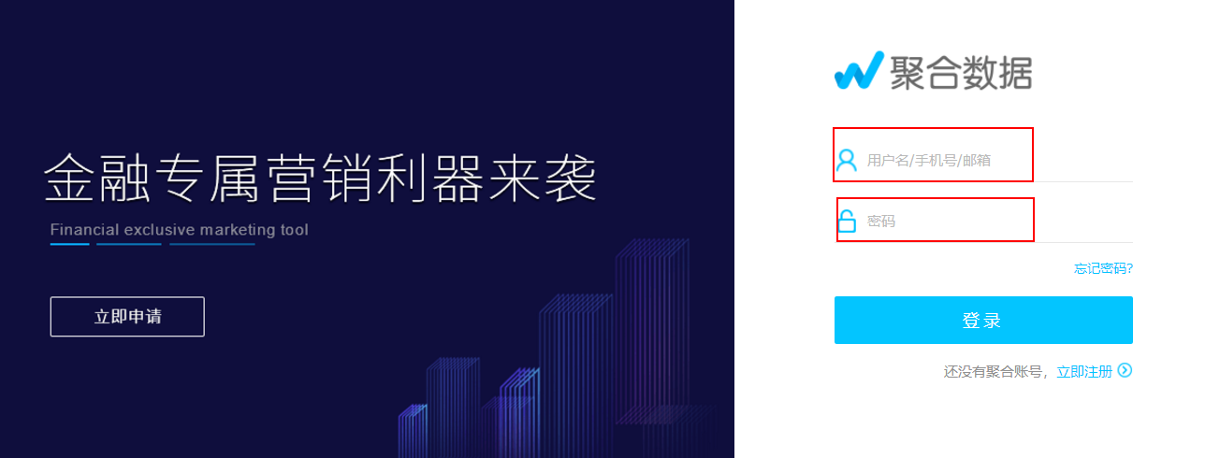

1. 登录成功后跳转到聚合数据首页-点击【个人中心】-左侧【用户中心】-【实名认证】-个人认证/企业认证（认证审核时间工作日在半小时左右，周末不定，正常两小时以内）

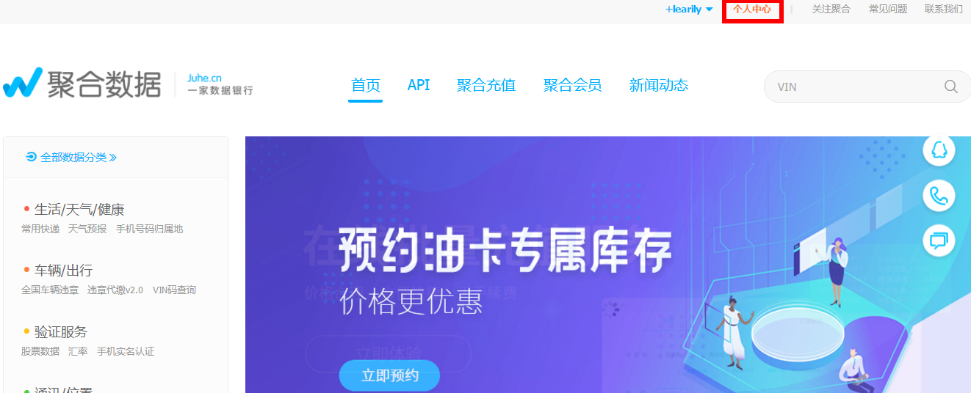

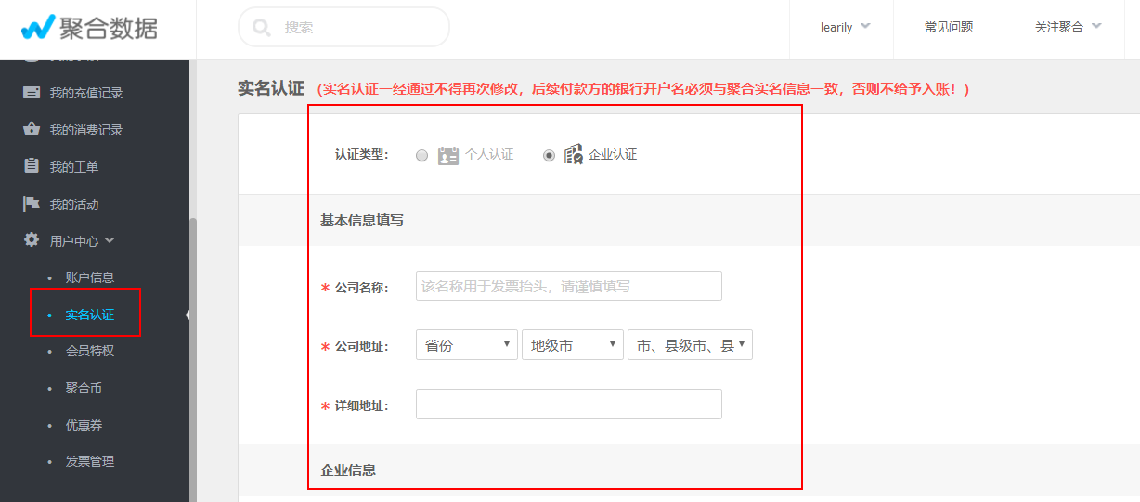

* + 个人认证

输入姓名、身份证号码、身份证照片信息，点击【提交认证】

* + 企业认证

输入公司名称、营业执照编号、营业执照复印件等其他信息，点击【提交认证】

**备注：个人认证和企业认证一定要搞清楚，如果是企业对公打款请一定做企业认证。个人认证的客户，必须用实名认证的银行户名打款到聚合平台，切记。**

**三、申请数据**

进入【个人中心】-【数据中心】-【申请数据】-找到数据类别-【立即申请】-【立即认证】-【提交认证】

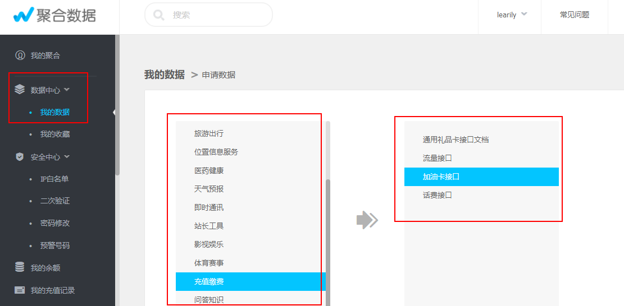

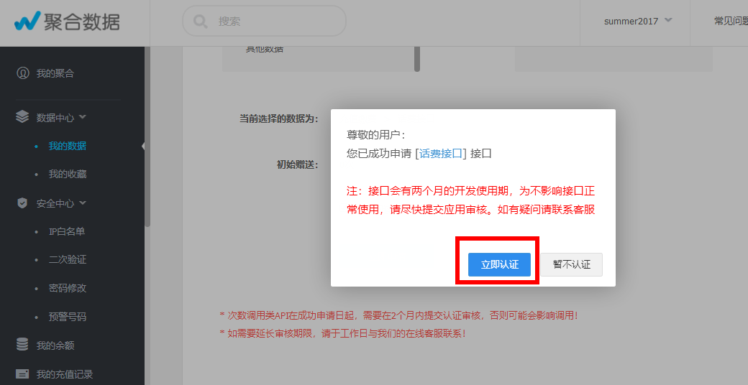

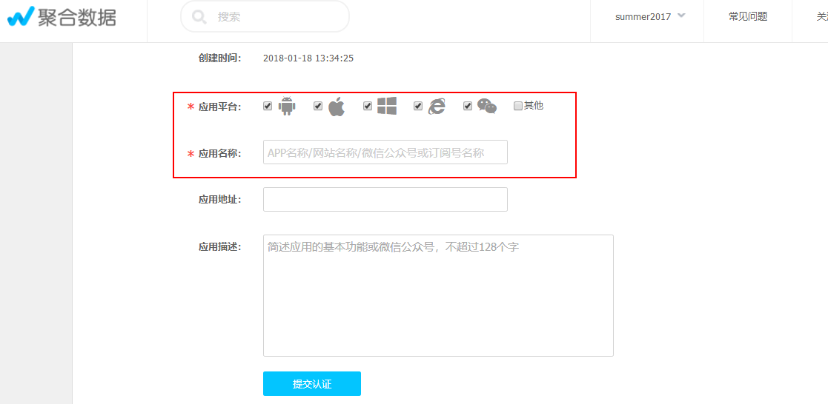

备注：数据应用认证时间工作日半小时左右，周末不定，一般在两小时以内

**到此，企业所需要的数据申请完成了。后续请企业技术人员介入，在数据中查找API接口文档。**

**四、技术开发**

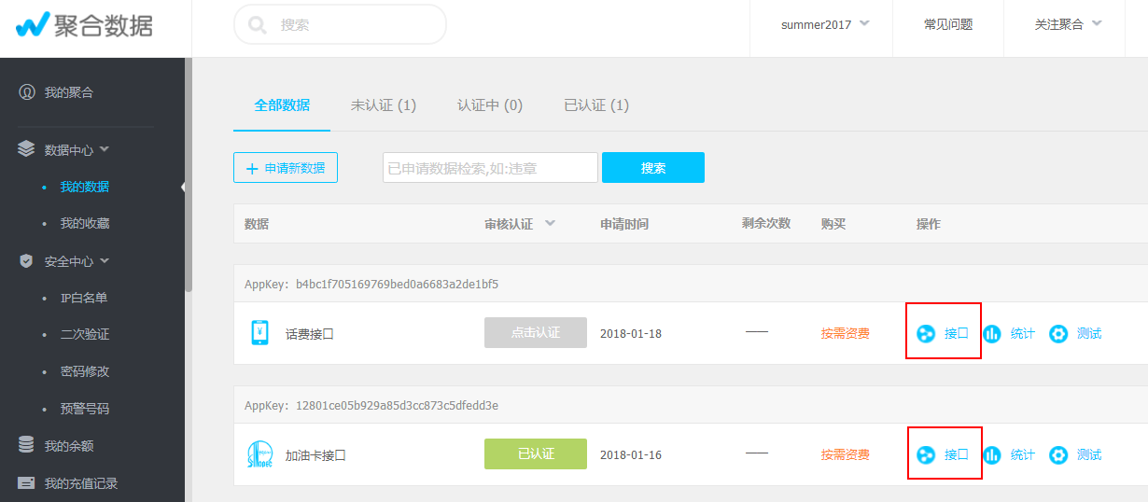

在这个位置点开查找API相关技术对接文档。**（请商务经理协助组群，双方技术客服入群，后续开发和使用中有问题均在该群中沟通协调）**

**五，账户充值**

【个人中心】-【我的余额】-充值

此处建议申请专属账号，便捷，商务合同中也需要相关账号

（充值有两种渠道：1，获取充值二维码，支付宝扫码充值，填入订单号。2.申请专属账号）

**1．支付宝充值：**

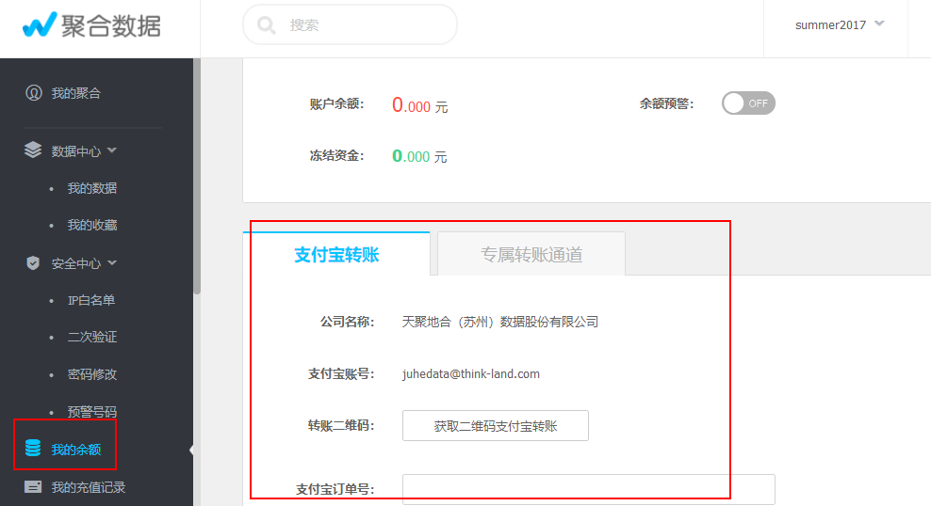

**2．申请专属转账账号：**填入预留手机号，获取专属会员账号。

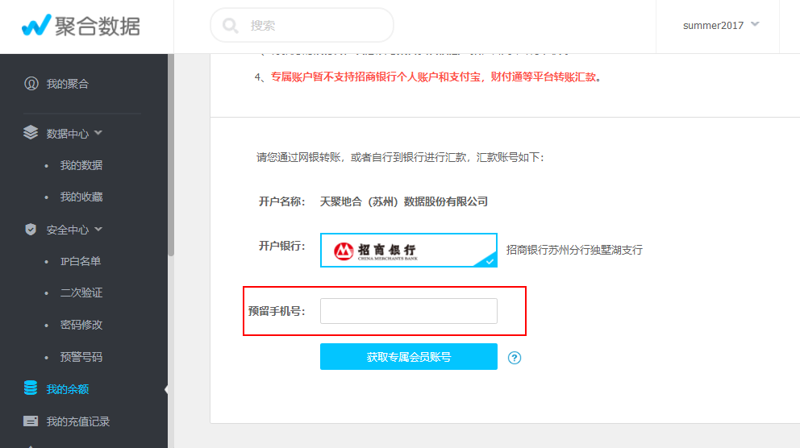

**3．阈值设定：**余额预警，余额不足容易导致客户充值失败，或者问题订单，影响用户体验，所以充值完成后一定要设置余额阈值预警，保证账户余额充足。

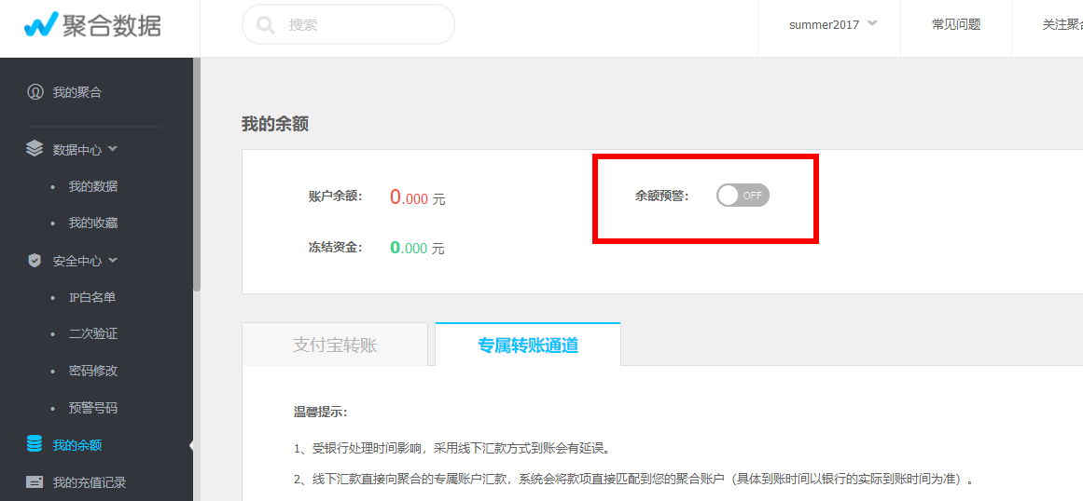

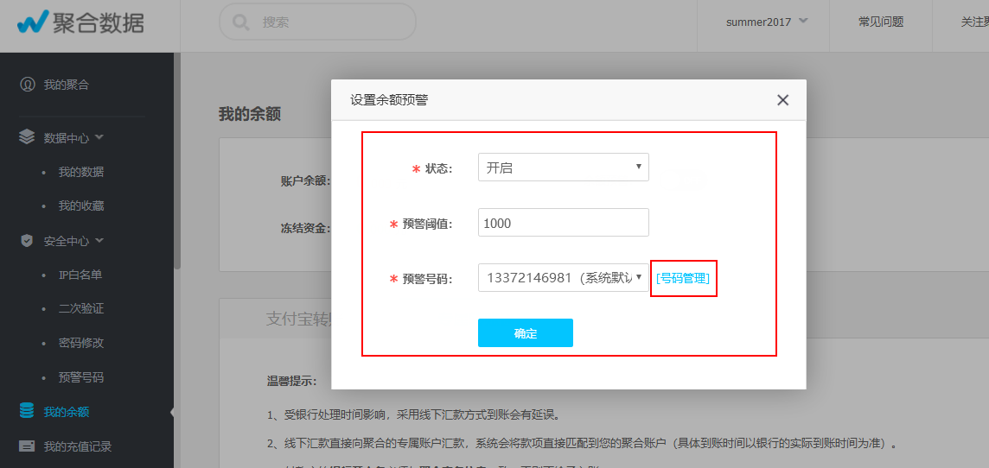

点击【号码管理】，可更换预警号码（新的手机号添加完，回到该页需刷新一下页面方可找到新的预警号码）

--------end-------

**商务负责人：**

**天聚地合（苏州）数据股份有限公司**

聚合数据   充值事业部  谢金站

手机：18362756645（微信同号）

邮箱：[xiejinzhan@think-land.com](mailto:xiejinzhan@think-land.com" \t "_blank)

公司地址：中国苏州工业园区启月街288号紫金东方大厦307聚合数据

https://exmail.qq.com/cgi-bin/viewfile?type=signature&picid=ZX1814-YWcdsRXTELCc6XInmEwsB54&uin=2610996230